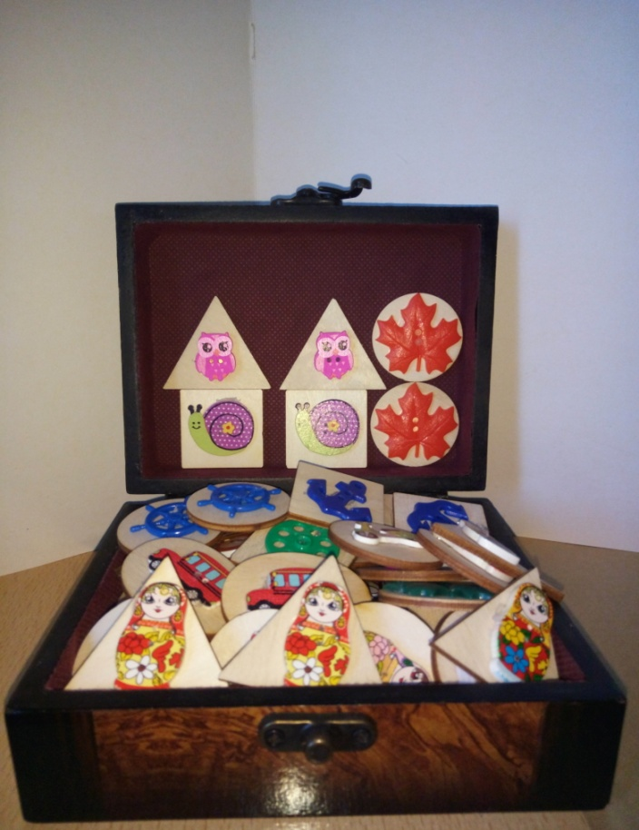
Математическая игра: «Найди пару»
Игра для детей от 5-6 лет
Материал. Геометрические фигуры с цифрами и декоративными пуговицами в виде разных предметов.
Дети делятся на две команды. У каждой команды свой стол. На одном столе лежат
перевернутые геометрические фигуры с цифрами, на другом – перевернутые г.ф.с пуговицами предметами.
Дети бегают по комнате. По сигналу педагога они берут г.ф. со столов, и каждый отыскивает свою пару: ребенок, у которого на г.ф. цифра, ищет ребенка, у которого на г.ф. соответствующая цифра.
Аналогично проводится игра с предметами.
Далее проверяют, все ли пары подобраны правильно.
Г.ф. возвращаются на прежние места, и игра повторяется.
Примечание. Игру можно проводить на закрепление г.ф., а также на закрепление основных цветов.
